

**РЕСПУБЛИКА ДАГЕСТАН БУЙНАКСКИЙ РАЙОН МКОУ ВАНАШИНСКАЯ ООШ**

____________________________________________________________________________

**368211, Республика Дагестан, Буйнакский район, с. Ванаши**

**МКОУ Ванашинская ООШ**

**3. По целевой Программе**

**«Повышение безопасности дорожного движения».**

|  |  |  |  |  |  |  |
| --- | --- | --- | --- | --- | --- | --- |
| № | Содержание | Класс | Кол-во уч. | Дата | Приглашенные | Ответственные |
| 1 | Кл.час «Мы знакомимся с дорожными знаками». | 1 | 5 | 20.09.19г | Психолог Амирбекова З.М.  Учитель истории Бурасанов Ю.Б. | Абдуллаева Р.А |
| 2 | Кл.час Как мы знаем ПДД. Повторение изученного в 1 классе. | 2 | 6 | 21.04.19г |  | Арсланова А.З. |
| 3 | Кл.час «Причины несчастных случаев и аварий на улицах и дорогах». | 3 | 6 | 21.04.19г | Социолог  Изиев С.С. | Акаева М.А. |
| 4 | Беседа «Дорожно-транспортные происшествия» | 5 | 5 | 10.09.19г |  | Хабибова А.Х. |
| 5 | Кл.час «Безопасность пешеходов и пассажиров». | 7 | 6 | 16.09.19г |  | Атаев А.А. |

20 .09.19г Кл.час «Мы знакомимся с дорожными знаками».1кл охват 5уч. Ответственный Абдулаева Р.А..

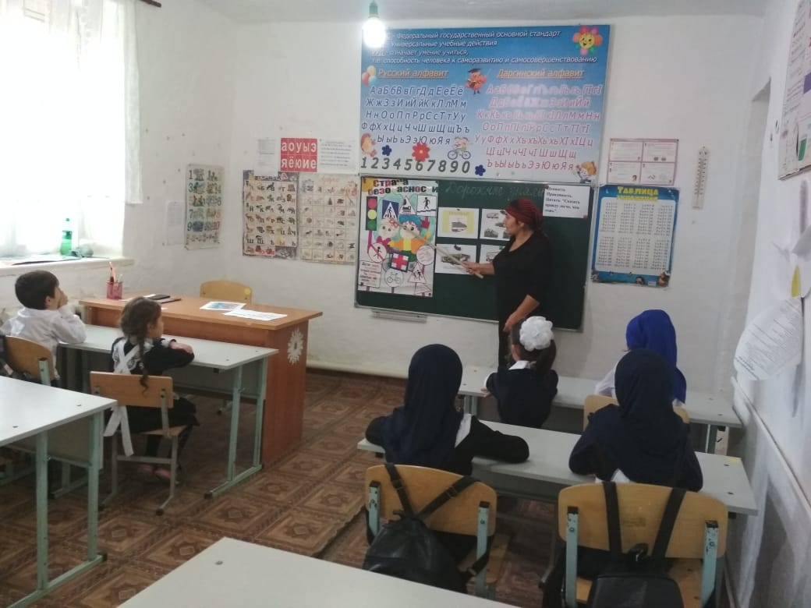

21 .09.19г Кл.час Как мы знаем ПДД. Повторение изученного в 1 классе.2кл охват 6уч ответственный Арсланова А.З.

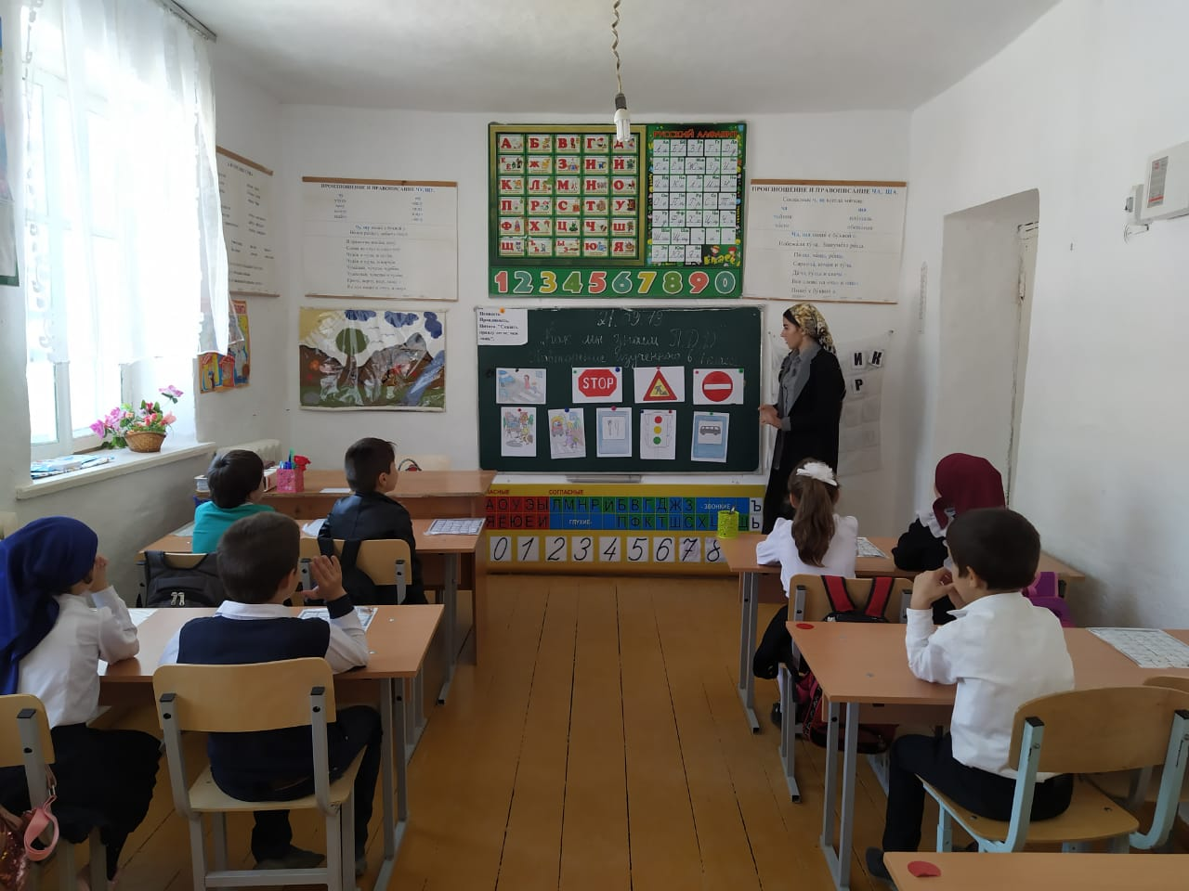

21 .09.19г Кл.час «Причины несчастных случаев и аварий на улицах и дорогах».3кл охват 6 уч ответственный Акаева М.А.

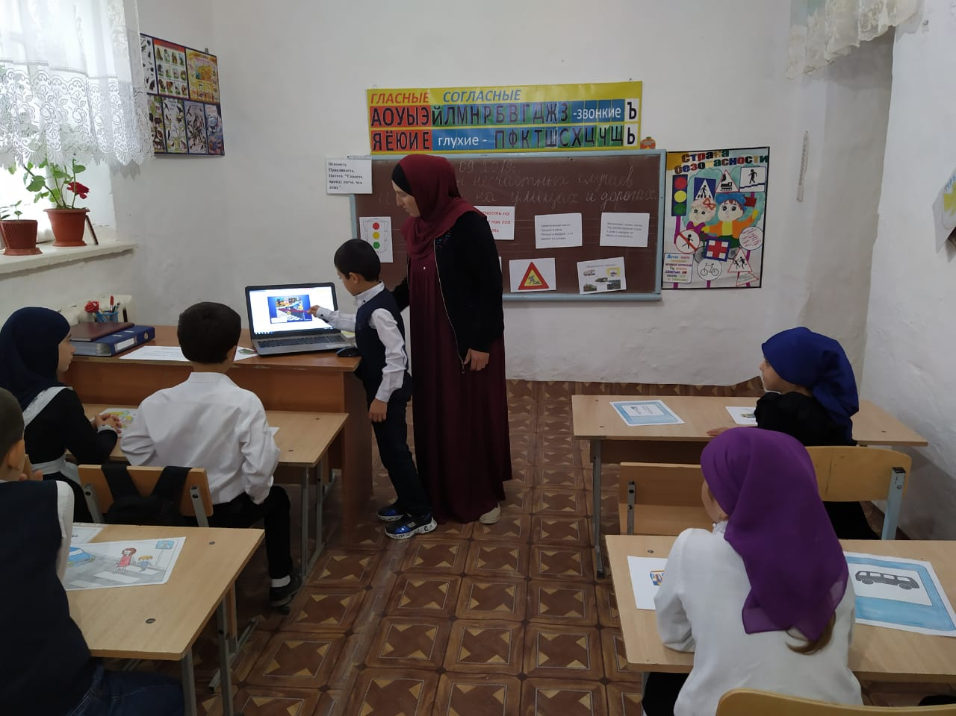

10.09.19г Беседа «Дорожно-транспортные происшествия» 5кл охват 5 уч ответственный Хабибова А.Х.

16.09.19г Кл.час «Безопасность пешеходов и пассажиров». 7кл охват 6 уч ответственный Атаев А.А.

